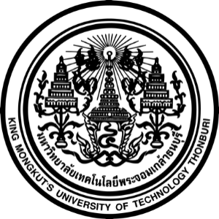

การปริวรรตอักษรด้วยเครื่องสำหรับภาษาสันสกฤตแบบอักษรโรมันเป็นอักษรไทย

นายธนกฤต พรหมศิริ

โครงการเฉพาะเรื่องนี้เป็นส่วนหนึ่งของการศึกษาตามหลักสูตร

ปริญญาวิทยาศาสตรมหาบัณฑิต สาขาวิชาเทคโนโลยีสารสนเทศ

คณะเทคโนโลยีสารสนเทศ

มหาวิทยาลัยเทคโนโลยีพระจอมเกล้าธนบุรี

พ.ศ. 2558

การปริวรรตอักษรด้วยเครื่องสำหรับภาษาสันสกฤตแบบอักษรโรมันเป็นอักษรไทย

นาย ธนกฤต พรหมศิริ อส.บ. (เทคโนโลยีสารสนเทศ)

โครงการเฉพาะเรื่องนี้เป็นส่วนหนึ่งของการศึกษาตามหลักสูตร

ปริญญาวิทยาศาสตรมหาบัณฑิต สาขาวิชาเทคโนโลยีสารสนเทศ

คณะเทคโนโลยีสารสนเทศ

มหาวิทยาลัยเทคโนโลยีพระจอมเกล้าธนบุรี

พ.ศ. 2558

คณะกรรมการสอบโครงการเฉพาะเรื่อง

......................................................................... ประธานกรรมการ

(..............................................)

.......................................................................... กรรมการและอาจารย์ที่ปรึกษา

(ดร.โอฬาร โรจนพรพันธุ์)

.......................................................................... กรรมการ

(..............................................)

ลิขสิทธิ์ของมหาวิทยาลัยเทคโนโลยีพระจอมเกล้าธนบุรี